Мини-клуб «Солнышко»
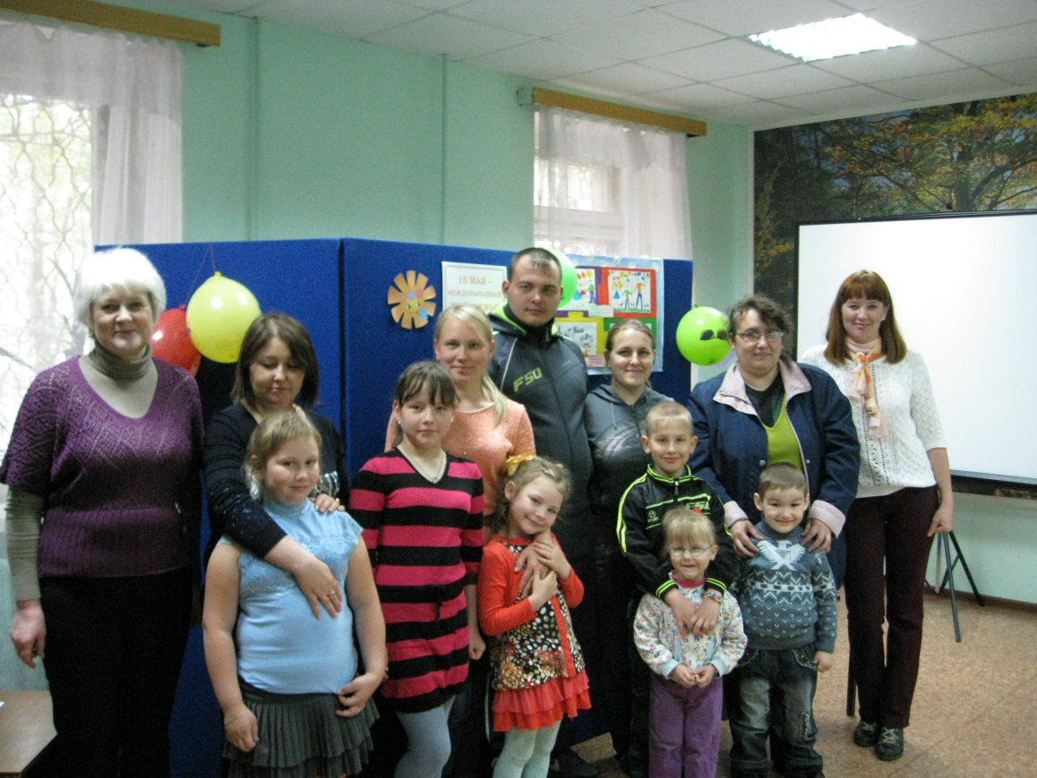

Мини-клуб «Солнышко» создан на базе социально-реабилитационного отделения с целью организации досуга родителей - инвалидов с детьми.
Психологом отделения организуются занятия с элементами арт-терапии, мастер-классы по изготовлению мягкой игрушки, индивидуальное консультирование. В рамках работы клуба традиционно проводятся мероприятия, посвященные Дню семьи, Дню матери, Дню защиты детей и др.

